Муниципальное бюджетное образовательное учреждение дополнительного образования детей «Центр творчества и досуга»

Методическая разработка занятия
«Любовь мамы»
(духовно-нравственное воспитание детей дошкольного возраста)

Фертикова Анна Павловна,
педагог дополнительного образования

Черногорск 2018
Занятие
Тема «Любовь мамы»
Цель: создание условий для развития любви и уважения у детей дошкольного возраста к самому родному человеку - маме.
Задачи:
- Учить детей проявлять заботу, внимание, желание помогать маме, радовать её добрыми делами и поступками.
- Способствовать эмоциональному восприятию содержания литературного произведения «Сказка о гусыне» В. А. Сухомлинского и помочь связать поведение героев с собственным опытом.
- Развивать эмоциональную отзывчивость и творческую самостоятельность.
- Развивать связную речь, познавательные интересы, внимание.
- Воспитывать чувство любви и привязанности к маме.
Предварительная работа:
- Оформление выставки «Сад любви» с фотографиями и рассказами детей о маме.
Материалы и оборудование:
- мультимедийное оборудование, презентация по сказке В. Сухомлинского «Крылья матери», изображение дерева на ватмане, плоды яблок из картона красного, жёлтого, зелёного цвета;
- листы белой бумаги А4, цветные карандаши, восковые мелки, пастель, фотографии детей в конвертах.
Ход занятия.
Организационный момент

Педагог:
Все расселись по местам, никому не тесно,
По секрету скажу вам: «Будет интересно!»
Каждый день, всегда, везде
На занятии, в игре
Смело, чётко говорим
И без дела не сидим.

Задание детям: Кричите громко, дружно «Привет!»
Где это нужно.

Когда встречаем мы рассвет, мы говорим ему…Привет!
С улыбкой солнце дарит свет, нам посылает свой… Привет!
При встрече через много лет вы крикните друзьям…Привет!
И улыбнутся вам в ответ от слова доброго…Привет!
И вы запомните совет: дарите всем друзьям…Привет!
Давайте дружно все в ответ, друг другу скажем мы…Привет!

Подготовка к восприятию материала

Педагог: Здравствуйте, дети! Сегодняшнее занятие мы начнём с загадки, которая подскажет вам, о чём пойдёт речь.

Кто пришёл ко мне с утра?
Кто сказал: "Вставать пора? "
Кашу кто успел сварить?
Чаю в чашечку налить?
Кто косички мне заплёл?
Целый дом один подмёл?
Кто цветов в саду нарвал?
Кто меня поцеловал?
Кто ребячий любит смех?
Кто на свете лучше всех? (Ответы детей)

Педагог: Да, это мама! Самое прекрасное слово на земле! И самое первое слово, которое произносит человек. И звучит оно одинаково нежно на всех языках мира. Давайте все тихо и нежно скажем: «Мама!». У мамы самые добрые и ласковые руки, которые умеют всё. У мамы самое чуткое и верное сердце, в котором горит огонь любви к своим детям.

Основная часть занятия

Педагог читает стихотворение М. Скрябцевой «Моя прекрасная мама»:
Мама думает о нас
Каждый миг и каждый час.
Мамино сердечко бьется
И всегда помочь нам рвется.
«Тук-тук-тук!» – оно стучит,
Ни минуточки не спит.
Беспокоится за нас
Каждый миг и каждый час.
Мама добрым взглядом греет,
Мама балует, жалеет.
Мама к сердцу прижимает,
От тревог и бед спасает.
Если мамы рядом нет,
Будто исчезает свет.
Грустно сразу и тревожно –
Жить без мамы невозможно.

Вопросы к стихотворению:
Что делают мамы для своих детей?
Какой может быть любовь мамы? (волшебной, нежной, терпеливой, прощающей и т.д.) – ответы детей.
Творческое задание «Дерево любви». Педагог демонстрирует учащимся нарисованное дерево и предлагает выполнить задание.
- «Я принесла на занятие необычное дерево – «Дерево любви». Посмотрите какое оно большое и красивое, но на нём нет плодов. Пожалуйста, помогите мне украсить это чудесное дерево вот такими плодами вашей с мамой любви. Для этого расскажите, как вы дружите с мамой, вспомните, как дружба с мамой помогла вам в разных ситуациях».
По ходу ответов учащихся на ветках дерева помещается столько плодов, сколько хорошего подарила детям дружба с мамой.
Педагог: «Спасибо дети, благодаря вашей дружбе с мамой, любви к ней, доброго отношения и заботе «Дерево любви» стало ещё красивее. Пусть это волшебное дерево украшает наше сегодняшнее занятие.

Физкультминутка «Семейная зарядка»
Учащиеся выполняют соответствующие движения.
Осенью, весною, летом и зимой
Мы во двор выходим дружною семьёй.
Встанем в круг и по порядку
Каждый делает зарядку.
Мама руки поднимает,
Папа бодро приседает.
Повороты вправо-влево
Делает мой братик Сева.
А я сам бегу трусцой
И качаю головой.

Чтение сказки В. Сухомлинского «Крылья матери» с демонстрацией презентации Папка Приложение).

Слайды №1-2
В жаркий летний день вывела Гусыня своих маленьких желтеньких гусят на прогулку. Она впервые показывала деткам большой мир. Этот мир был ярким, зеленым, радостным: перед гусятами раскинулся огромный луг.

Гусыня стала учить деток щипать неявные стебельки молодой травки. Стебельки были сладкие, солнышко теплое и ласковое, трава мягкая, мир уютный, добрый, поющий множеством голосов пчел, жучков, бабочек.
Слайд №3

Гусята были счастливы. Они забыли о матери и стали расходиться по огромному зеленому лугу. Когда жизнь счастливая, когда на душе мир и покой, мать часто оказывается забытой.

Слайд №4

Тревожным голосом Гусыня стала созывать детей, но не все они слушались.

Вдруг надвинулись темные тучи, и на землю упали первые крупные капли дождя. Гусята подумали: мир не такой уж уютный и добрый. И как только они об этом подумали, каждому из них вспомнилась мать. И вдруг каждому из них стала нужна, ой, как нужна мать. Они подняли маленькие головки и побежали к ней. А тем временем с неба посыпались крупные градины.

Слайд №5

Гусята еле успели прибежать к матери, она подняла крылья и прикрыла ими своих детей. Потому что крылья существуют, прежде всего, для того, чтобы прикрывать детей — об этом известно каждой матери, а потом уж для того, чтобы летать.

Слайд №6

Под крыльями было тепло и безопасно; гусята слышали будто бы откуда-то издалека доносившийся грохот грома, вой ветра и стук градин. Им даже стало весело: за материнскими крыльями творится что-то страшное, а они в тепле и уюте. Им и в голову не приходило, что крыло имеет две стороны: внутри было тепло и уютно, а снаружи — холодно и опасно. Потом все утихло. Гусятам хотелось поскорее на зеленый луг, но мать не поднимала крыльев.

Слайд №7

Маленькие дети Гусыни требовательно запищали: «Выпускай нас, мама». Да, они не просили, а требовали, потому что если дитя чувствует крепкую, сильную материнскую руку, оно не просит, а требует. Мать тихо подняла крылья. Гусята выбежали на траву. Они увидели, что у матери изранены крылья, вырваны многие перья. Гусыня тяжело дышала. Она пыталась расправить крылья и не могла этого сделать.

Слайд №8

Гусята все это видели, но мир снова стал таким радостным и добрым, солнышко сияло так ярко и ласково, пчелы, жуки, шмели пели так красиво, что гусятам и в голову не пришло спросить: мама, что с тобой? И только один, самый маленький и слабый гусенок подошел к матери и спросил: «Почему у тебя изранены крылья?» Она тихо ответила, как бы стыдясь своей боли: «Все хорошо, сын».

Желтенькие гусята рассыпались по траве, и мать была счастлива.

Вопросы для обсуждения:

Кто главные герои сказки?
Зачем гусыня вывела детей гулять?
Какая погода была в начале сказки? А в конце?
Какой была материнская любовь к своим детям?
Что мама-гусыня сделала ради своих детей?

Почему израненная мать-гусыня всё-таки была счастлива?

Мать-гусыня защитила своих детей крыльями своей любви. Как вы думаете должны ли дети растить крылья любви к своей матери?
Расскажите, как ваши мамы ограждают и защищают вас?
Как вы думаете, почему мамы защищают вас?
Как вы думаете, должны и дети защищать маму?

Заботитесь ли вы о своей маме?

В чём проявляется ваша забота?

Творческое задание-рисунок «Цветок помощи»

Педагог перелагает учащимся придумать пять дел, которые они могут сделать для мамы. Затем на листе бумаги нарисовать красивый цветок помощи маме из пяти лепестков. Придя домой необходимо подарить свой цветок маме. Сделать все дела, которые были задуманы в цветке. При затруднении детей в выполнении задания педагог направляет учащихся вопросами:

Нужно ли маме говорить ласковые слова, благодарить маму?

Нужно ли хвалить маму, делать ей подарки?

Нужно ли слушаться маму?

Что можно сделать, когда мама расстраивается или болеет?

Как можно помочь маме, когда она очень устала?

Что ты можешь сделать для мамы по дома?

Заключительная часть занятия
Рефлексия

Педагог: Дети, посмотрите на эту выставку, она называется «Сад любви», но здесь фотографии только ваших мам, я попрошу вас взять из конвертов свои фотографии и присоединить к маминому плечу, полюбуйтесь на свою маму, которая вас очень любит, бережет и заботится о вас. И вам нужно быть тоже внимательными, заботливыми, чуткими к своей маме.
Упражнение ««Спасибо за прекрасный день!»
Дети встают в круг вместе с педагогом, берутся за руки, улыбаются друг другу, хором произносят «Спасибо за прекрасный день!» и громко хлопают в ладоши.
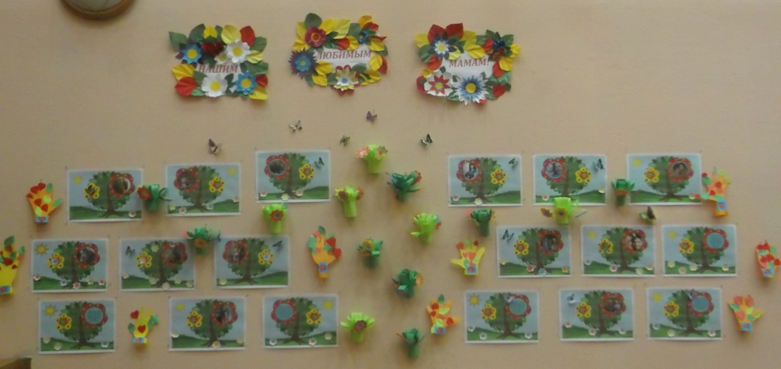

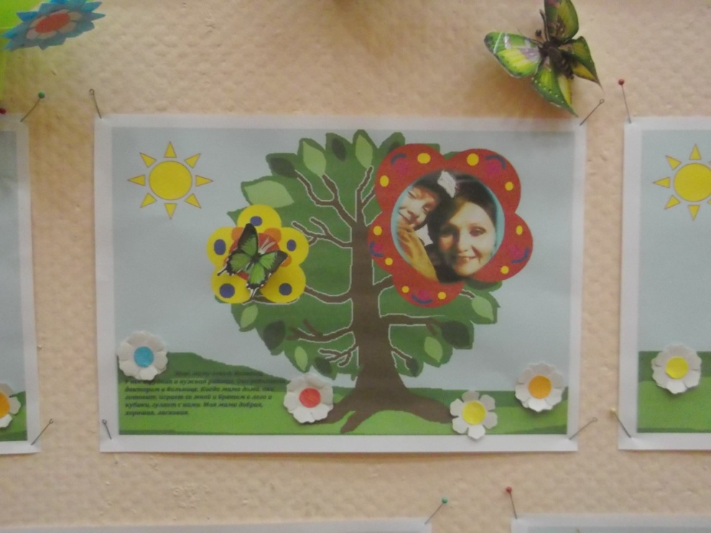

Литература

- Зверева О.А., Ганичева А.Н. Семейная педагогика и домашнее воспитание. – М., 1999.
- Лопатина А.А., Скребцова М.В. Беседы и сказки для детей и взрослых: 32 беседы по семейному воспитанию в школе. – М: «Амрита-Русь», 2007.
- Лопатина А.А., Скребцова М.В. Начала мудрости: 50 уроков о добрых качествах. Для занятий с детьми дошкольного и младшего школьного возраста. – М: «Амрита-Русь», 2007.
- Министерство образования Саратовской области ГАОУ ДПО «Саратовский институт повышения квалификации и переподготовки работников образования» Чанилова Н.Г. Методические рекомендации по проведению в образовательном учреждении урока семьи и семейных ценностей. – Саратов, 2012. – 36 стр.

